製品情報比較表（案）
 | 後 発 品 | 先 発 品
会 社 名 | 第一三共エスファ株式会社
製 品 名 | アムバロ配合錠「DSEP」 | エックスフォ－ジ配合錠
薬価  （2026年4月1日時点） | 14.00円 | 20.30円
規 格 | 1錠中 バルサルタン（日局）80mg  アムロジピンベシル酸塩（日局）6.93mg（アムロジピンとして5mg）
添加剤 | 低置換度ヒドロキシプロピルセルロース、ヒドロキシプロピルセルロース、軽質無水ケイ酸、ステアリン酸マグネシウム、結晶セルロース、タルク、ヒプロメロース、マクロゴール6000、酸化チタン、黄色三二酸化鉄、カルナウバロウ | ヒドロキシプロピルセルロース、セルロース、無水ケイ酸、タルク、ステアリン酸マグネシウム、ヒプロメロース、マクロゴール、酸化チタン、三二酸化鉄
薬効分類名 | 選択的AT₁受容体ブロッカー／持続性Ca拮抗薬合剤
効能又は効果 | 高血圧症
用法及び用量 | 成人には1日1回1錠（バルサルタンとして80mg及びアムロジピンとして5mg）を経口投与する。本剤は高血圧治療の第一選択薬として用いない。
製品の性状 | 帯黄白色のフィルムコーティング錠 | 帯黄白色のフィルムコーティング錠  直径：8.5mm  厚さ：3.9mm  質量：0.21g
  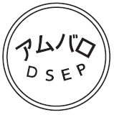 |  | 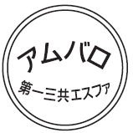 | 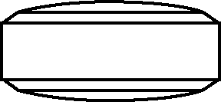 | 直径：8.6mm  厚さ：3.9mm  質量：208mg
  識別コード： | アムバロ DSEP 第一三共エスファ
先発品との  同等性 | 溶出試験（試験条件：pH6.8/50rpm）  バルサルタン | 生物学的同等性試験（健康成人男子、絶食時）  バルサルタン  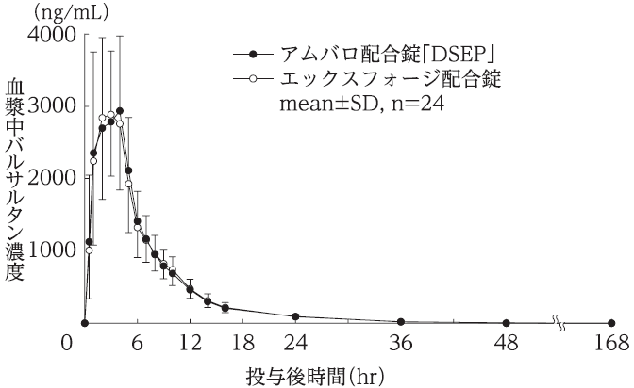
先発品との  同等性 | アムロジピン | アムロジピン  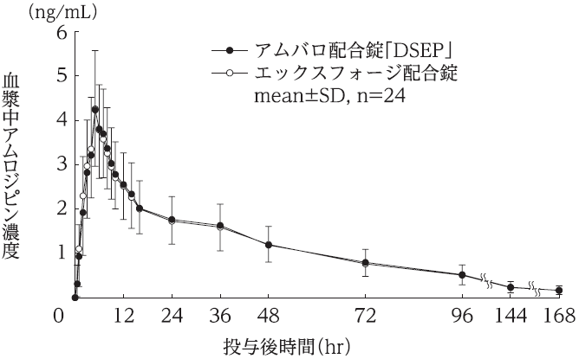
先発品との  同等性 | 「後発医薬品の生物学的同等性試験ガイドライン」に基づき判定した結果、アムバロ配合錠「DSEP」と標準製剤（エックスフォージ配合錠）の溶出挙動は類似していると判定された。 | 「後発医薬品の生物学的同等性試験ガイドライン」に基づき判定した結果、アムバロ配合錠「DSEP」と標準製剤（エックスフォージ配合錠）の生物学的同等性が確認された。
備考
担当者、連絡先
2026年4月

